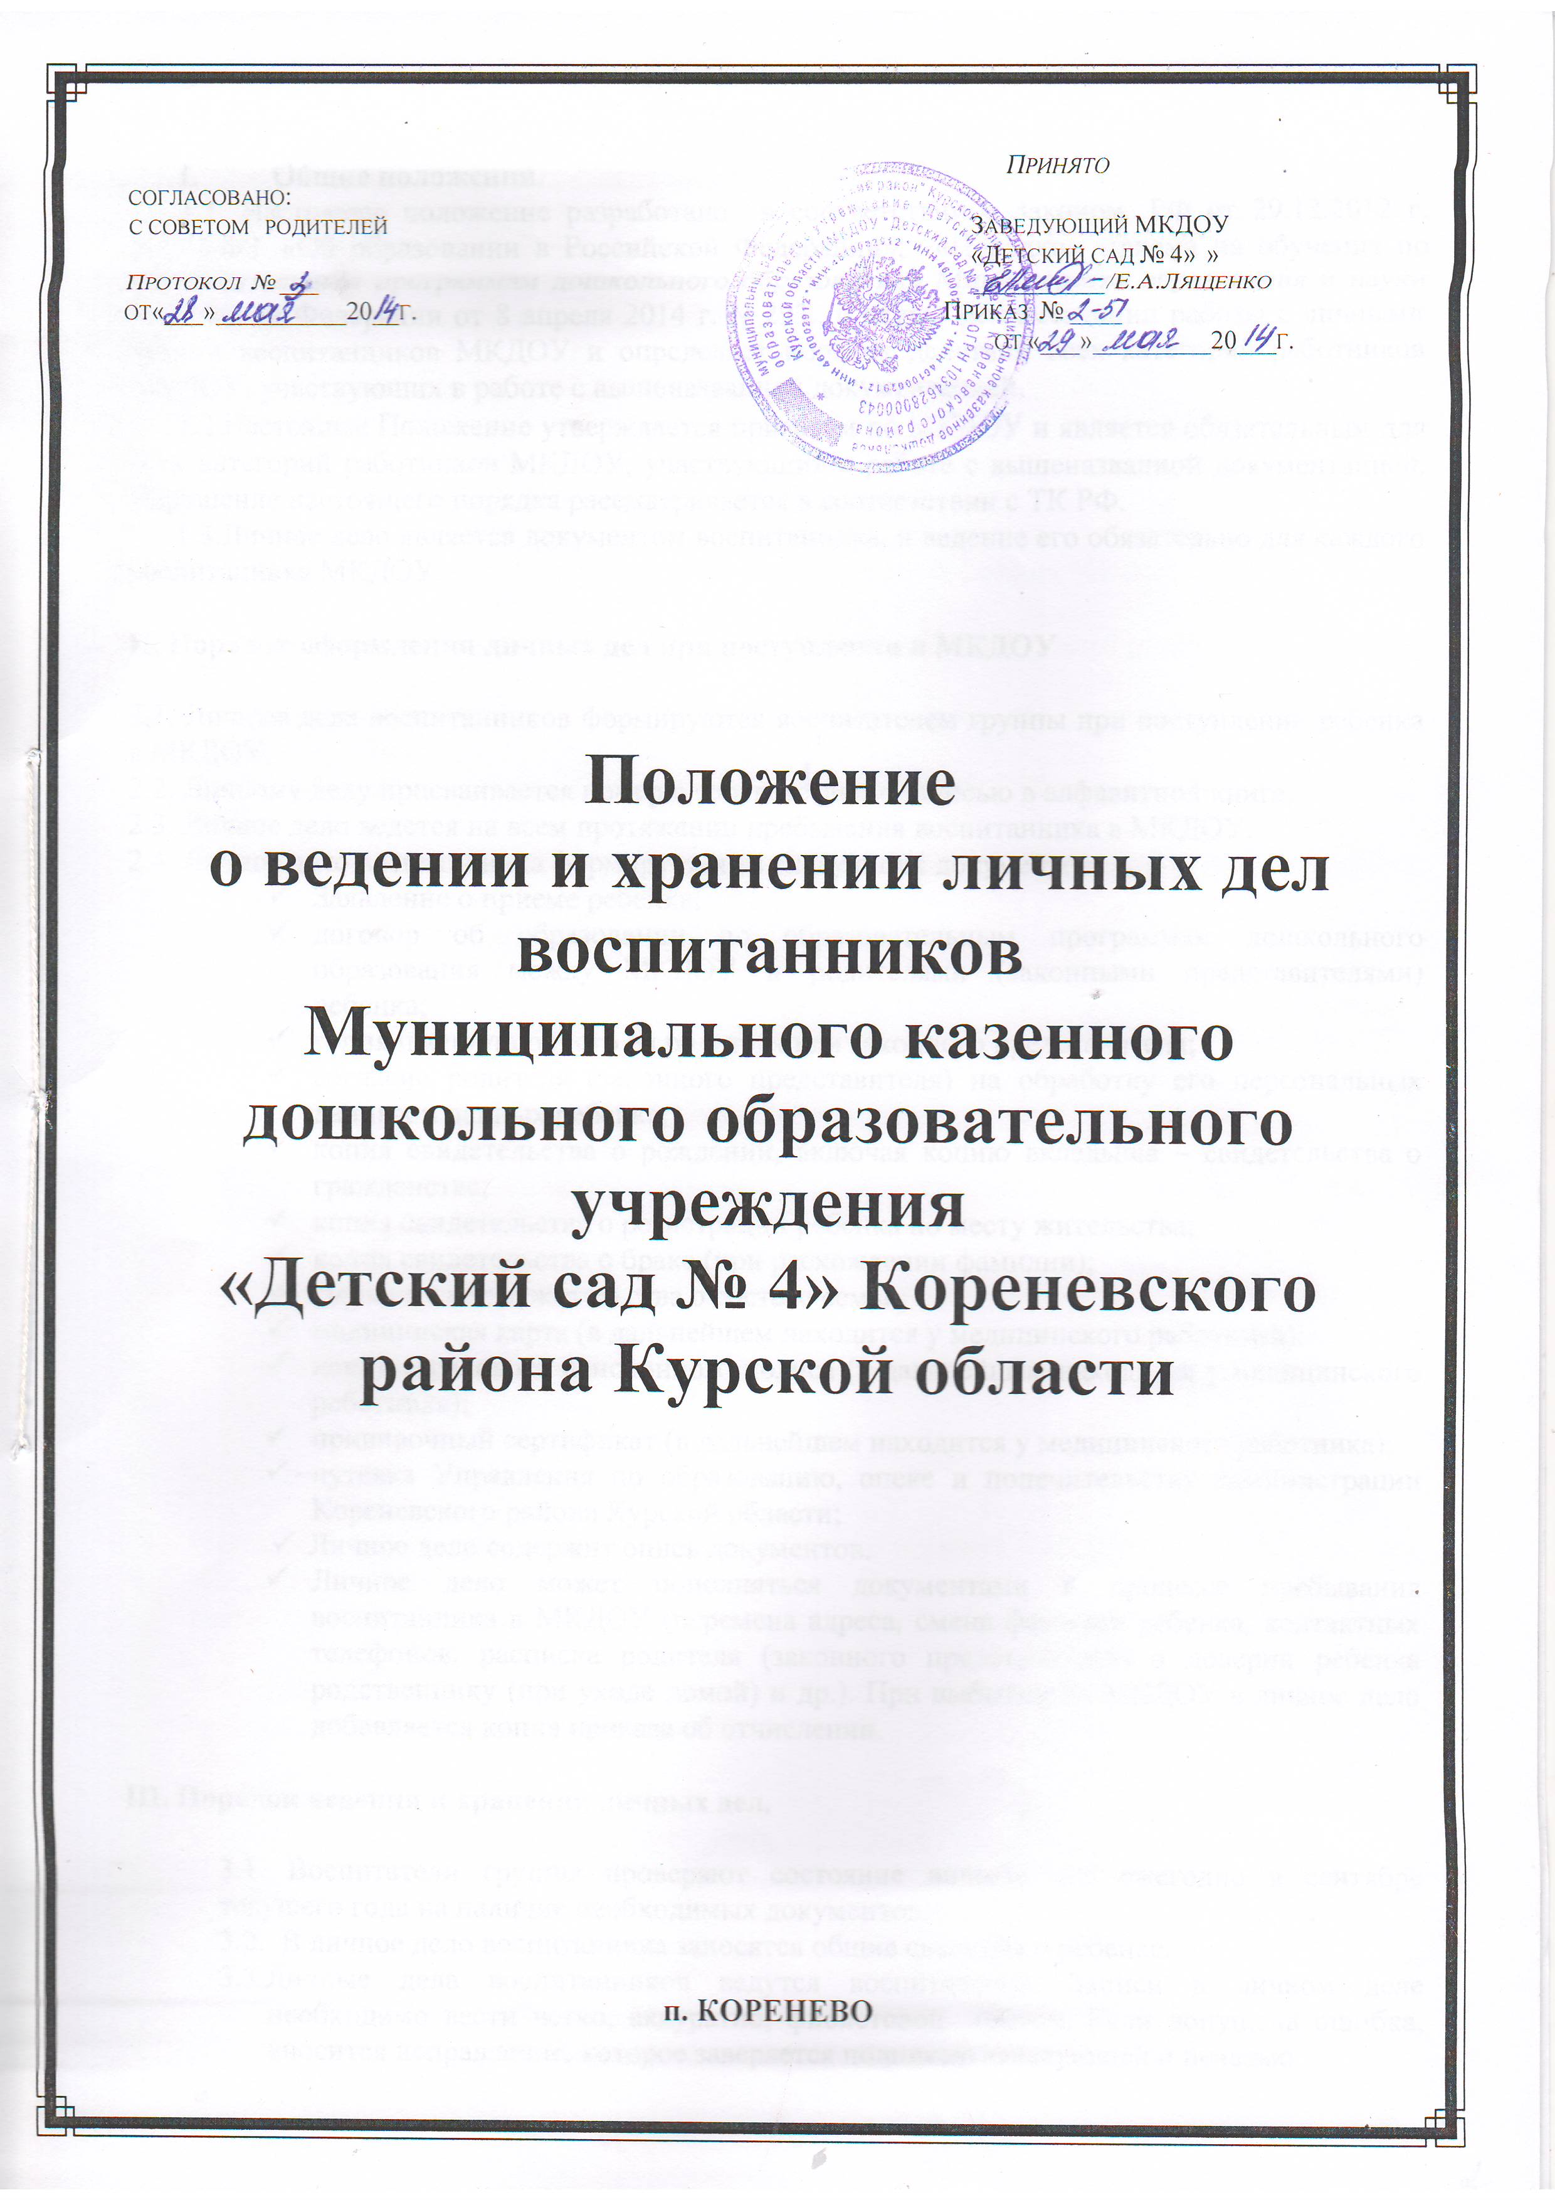

1. **Общие положения.**

1.1. Настоящее положение разработано в соответствии с Законом  РФ от 29.12.2012 г. №273-ФЗ  «Об образовании в Российской Федерации», «Порядком приема на обучение по образовательным программам дошкольного образования» Министерства образованияи науки Российской Федерацииот 8 апреля 2014 г. N 293., с целью регламентации работы с личными делами воспитанников МКДОУ и определяет порядок действий всех категорий работников МКДОУ, участвующих в работе с вышеназванной документацией.

1.2.Настоящее Положение утверждается приказом по МКДОУ и является обязательным для всех категорий работников МКДОУ, участвующих в работе с вышеназванной документацией. Нарушение настоящего порядка рассматривается в соответствии с ТК РФ.

1.3.Личное дело является документом воспитанника, и ведение его обязательно для каждого воспитанника МКДОУ.

**II. Порядок оформления личных дел при поступлении в МКДОУ**

2.1. Личные дела воспитанников формируются воспитателем группы при поступлении ребенка в МКДОУ.

2.2. Личное дело ведется на всем протяжении пребывания воспитанника в МКДОУ.

2.3. Личное дело воспитанника формируется из следующих документов:

* Заявление о приеме ребенка;
  + договор об образовании по образовательным программам дошкольного образования между МКДОУ и родителями (законными представителями) ребенка;
* копия паспорта одного из родителя или законного представителя;
  + согласие родителя (законного представителя) на обработку его персональных данных и данных ребенка;
* копия свидетельства о рождении, включая копию вкладыша – свидетельства о гражданстве;
* копия свидетельства о регистрации ребенка по месту жительства;
* копия свидетельства о браке (при расхождении фамилии);
* справка с места жительства о составе семьи;
* медицинская карта (в дальнейшем находится у медицинского работника);
* копия страхового пенсионного полиса (в дальнейшем находится у медицинского работника);
* прививочный сертификат (в дальнейшем находится у медицинского работника);
* путевка Управления по образованию, опеке и попечительству администрации Кореневского района Курской области;
* Личное дело содержит опись документов.
  + Личное дело может пополняться документами в процессе пребывания воспитанника в МКДОУ (перемена адреса, смена фамилии ребенка, контактных телефонов, расписка родителя (законного представителя) о доверии ребенка родственнику (при уходе домой) и др.). При выбытии из МКДОУ в личное дело добавляется копия приказа об отчислении.

**III. Порядок ведения и хранения личных дел.**

3.1. Воспитатели группы проверяют состояние личных дел ежегодно в сентябре текущего года на наличие необходимых документов.

3.2. В личное дело воспитанника заносятся общие сведения о ребенке.

3.3.Личные дела воспитанников ведутся воспитателем. Записи в личном деле необходимо вести четко, аккуратно, фиолетовой пастой.Если допущена ошибка, вносится исправление, которое заверяется подписью заведующей и печатью.

3.4. Личные дела воспитанников хранятся в группе в строго отведённом месте.

3.5. Личные дела одной группы находятся вместе в одной папке и должны быть разложены в алфавитном порядке.

В состав папки входят:

* титульный лист (см. Приложение 1),
* внутренняя опись документов (см. Приложение 2),
* список воспитанников группы (см. Приложение 3).

3.6. Список воспитанников группы меняется ежегодно.

При переходе из другого образовательного учреждения сохраняются документы личного дела, сформированного в прежнем ДОУ.

**IV. Порядок выдачи личных дел воспитанников при выбытии из МКДОУ.**

4.1. При выбытии воспитанника из МКДОУ личное дело выдаётся родителям (законным представителям).

4.2. Выдача личных дел производится заведующим после издания приказа «Об отчислении».

4.2. Заведующий регистрирует выдачу личного дела в “Книге движения личных дел воспитанников”.

4.3. Выдача личных дел осуществляется после выполнения родителями (законными представителями) следующих обязательств:

* подать на имя заведующего МКДОУ заявление;
* предъявить квитанцию об оплате за присмотр и уход за ребенком в МКДОУ.

4.4. При выдаче личного дела заведующий оформляет запись в алфавитной книге о выбытии воспитанника.

**V. Порядок проверки личных дел воспитанников.**

5.1. Контроль, за состоянием личных дел осуществляется старшим воспитателем и заведующим учреждения.

5.2. Проверка личных дел воспитанников осуществляется по плану в начале учебного года. В необходимых случаях, проверка осуществляется внепланово, оперативно.

5.3. Цели и объект контроля – правильность оформления личных дел воспитанников.

5.4. По итогам проверки, готовят справку с указанием замечаний.

5.4. По итогам справки, заведующий вправе издать приказ.

**VI. Заключительные положения.**

1. Настоящее Положение вступает в законную силу с момента утверждения его заведующим и действует до утверждения нового положения.

Внесение изменений и дополнений в Положение осуществляется приказом заведующего.

1. Заведующий обязан ознакомить родителей (законных представителей) с Положением, а также с внесением в него изменений и дополнений.

Приложение 1

Муниципальное казенное дошкольное образовательное учреждение «Детский сад № 4» Кореневского района Курской области

Личные дела

воспитанников

учебный год _________ группа _________________________

количество воспитанников на 01.09.201___г. _________ детей

Подпись воспитателей

______________________

______________________

Приложение 2

**Внутренняя опись документов**

**воспитанников _________________________________________ группы**

|  |  |  |  |  |  |  |  |  |  |  |  |  |  |  |  |
| --- | --- | --- | --- | --- | --- | --- | --- | --- | --- | --- | --- | --- | --- | --- | --- |
| №  п/п | Документы  Ф.И.О.  воспитанника | Заявление о приеме | Договор об образовании по образовательным программам дошкольного образования | Копия паспорта | Согласие законного представителя на обработку персональных данных | Копия свидетельства о рождении, включая копию вкладыша-свидетельство о гражданстве | Копия свидетельства о регистрации ребенка по месту жительства | Копия свидетельства о браке (при расхождении фамилии) | Справка с места жительства о  составе семьи | Медицинская карта | Копия страхового пенсионного полиса | Копия страхового медицинского полиса | Прививочный сертификат | Путевка Управления по образованию, опеке и попечительству | Примечание |
|  |  |  |  |  |  |  |  |  |  |  |  |  |  |  |  |
|  |  |  |  |  |  |  |  |  |  |  |  |  |  |  |  |
|  |  |  |  |  |  |  |  |  |  |  |  |  |  |  |  |
|  |  |  |  |  |  |  |  |  |  |  |  |  |  |  |  |
|  |  |  |  |  |  |  |  |  |  |  |  |  |  |  |  |
|  |  |  |  |  |  |  |  |  |  |  |  |  |  |  |  |
|  |  |  |  |  |  |  |  |  |  |  |  |  |  |  |  |
|  |  |  |  |  |  |  |  |  |  |  |  |  |  |  |  |
|  |  |  |  |  |  |  |  |  |  |  |  |  |  |  |  |
|  |  |  |  |  |  |  |  |  |  |  |  |  |  |  |  |
|  |  |  |  |  |  |  |  |  |  |  |  |  |  |  |  |
|  |  |  |  |  |  |  |  |  |  |  |  |  |  |  |  |
|  |  |  |  |  |  |  |  |  |  |  |  |  |  |  |  |
|  |  |  |  |  |  |  |  |  |  |  |  |  |  |  |  |
|  |  |  |  |  |  |  |  |  |  |  |  |  |  |  |  |
|  |  |  |  |  |  |  |  |  |  |  |  |  |  |  |  |
|  |  |  |  |  |  |  |  |  |  |  |  |  |  |  |  |
|  |  |  |  |  |  |  |  |  |  |  |  |  |  |  |  |
|  |  |  |  |  |  |  |  |  |  |  |  |  |  |  |  |
|  |  |  |  |  |  |  |  |  |  |  |  |  |  |  |  |
|  |  |  |  |  |  |  |  |  |  |  |  |  |  |  |  |
|  |  |  |  |  |  |  |  |  |  |  |  |  |  |  |  |
|  |  |  |  |  |  |  |  |  |  |  |  |  |  |  |  |
|  |  |  |  |  |  |  |  |  |  |  |  |  |  |  |  |
|  |  |  |  |  |  |  |  |  |  |  |  |  |  |  |  |
|  |  |  |  |  |  |  |  |  |  |  |  |  |  |  |  |
|  |  |  |  |  |  |  |  |  |  |  |  |  |  |  |  |

Приложение 3

**Список _________________________________________ группы**

**на 201__ - 201__ учебный год**

|  |  |  |  |  |
| --- | --- | --- | --- | --- |
| **№ п/п** | **№ личного дела** | **Ф.И.О. ребенка** | **Дата рождения** | **Адрес места жительства** |
|  |  |  |  |  |
|  |  |  |  |  |
|  |  |  |  |  |
|  |  |  |  |  |
|  |  |  |  |  |
|  |  |  |  |  |
|  |  |  |  |  |
|  |  |  |  |  |
|  |  |  |  |  |
|  |  |  |  |  |
|  |  |  |  |  |
|  |  |  |  |  |
|  |  |  |  |  |
|  |  |  |  |  |
|  |  |  |  |  |
|  |  |  |  |  |
|  |  |  |  |  |
|  |  |  |  |  |
|  |  |  |  |  |
|  |  |  |  |  |
|  |  |  |  |  |
|  |  |  |  |  |
|  |  |  |  |  |
|  |  |  |  |  |
|  |  |  |  |  |
|  |  |  |  |  |
|  |  |  |  |  |

Всего в группе на 01.09.201__г. - _____ человек

Из них: мальчиков _____ человек

|  |  |  |
| --- | --- | --- |
| Год рождения ___________ | Год рождения ___________ | Год рождения ___________ |
| Количество _______ | Количество _______ | Количество _______ |

Девочек _____ человек

|  |  |  |
| --- | --- | --- |
| Год рождения ___________ | Год рождения ___________ | Год рождения ___________ |
| Количество _______ | Количество _______ | Количество _______ |

Воспитатели ______________ /Ф.И.О./

______________ /Ф.И.О./

